Лабораторная работа № 13 31 день, шина
Номер месяца | Его двоичный код | Выходной сигнал
1 | 0001 | 1
2 | 0010 | 0
3 | 0011 | 1
4 | 0100 | 0
5 | 0101 | 1
6 | 0110 | 0
7 | 0111 | 1
8 | 1000 | 1
9 | 1001 | 0
10 | 1010 | 1
11 | 1011 | 0
12 | 1100 | 1
13 | 1101 | 0
14 | 1110 | 1
15 | 1111 | 0

Разработать электронную схему устройства, определяющего месяц, содержащий 31 день. Условно считать число месяцев, равным 15. Работу устройства проверить для нормального 12-месячного года. Использовать таблицу истинности, приведенную ниже. На вход устройства должен подаваться двоичный код месяца ,а сигнал на выходе должен равняться 1 только для месяца, имеющего 31
день

Номер месяца | Его двоичный код | Выходной сигнал
1 | 0001 | 1
2 | 0010 | 0
3 | 0011 | 1
4 | 0100 | 0
5 | 0101 | 1
6 | 0110 | 0
7 | 0111 | 1
8 | 1000 | 1
9 | 1001 | 0
10 | 1010 | 1
11 | 1011 | 0
12 | 1100 | 1
13 | 1101 | 0
14 | 1110 | 1
15 | 1111 | 0

2 Собрать схему, демонстрирующую работу шины данных
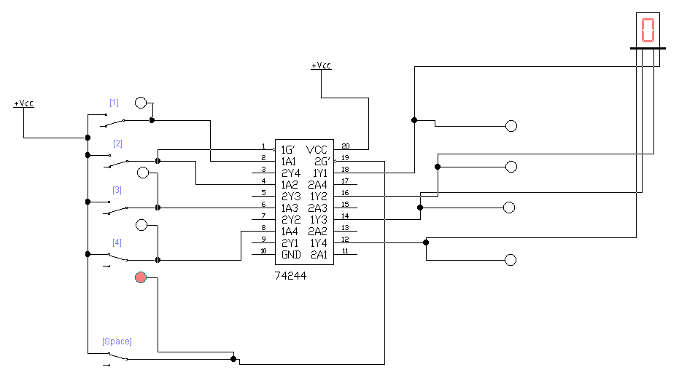

На вход ,подается информация, которая появляется на шине по разрешающему сигналу Space. Преобразовать схему так, чтобы информация сохранялась на выходе и после снятия этого сигнала.

